[RC 電路實作與檢測]
組別 15
王翊權 E24146107
一、實驗數據
紅 LED
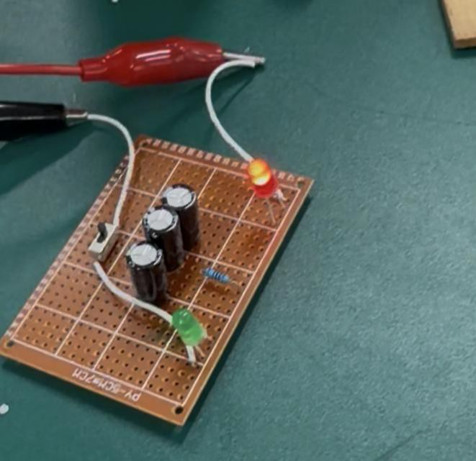
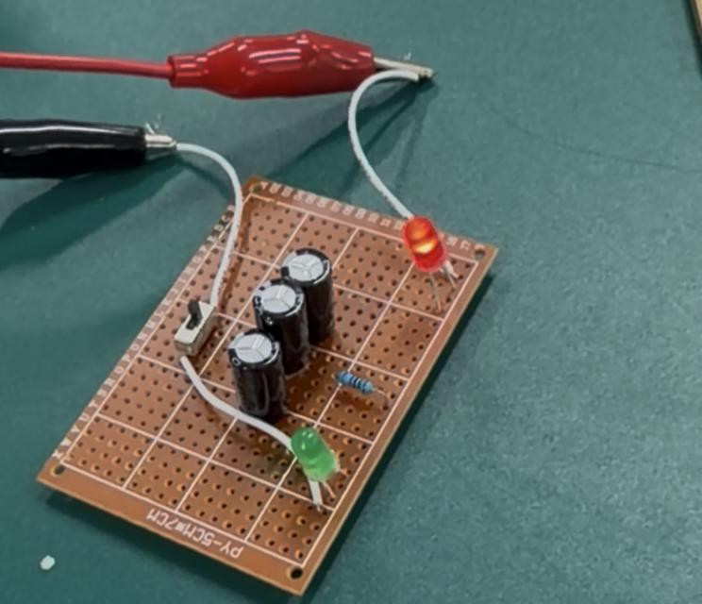
1s 2s
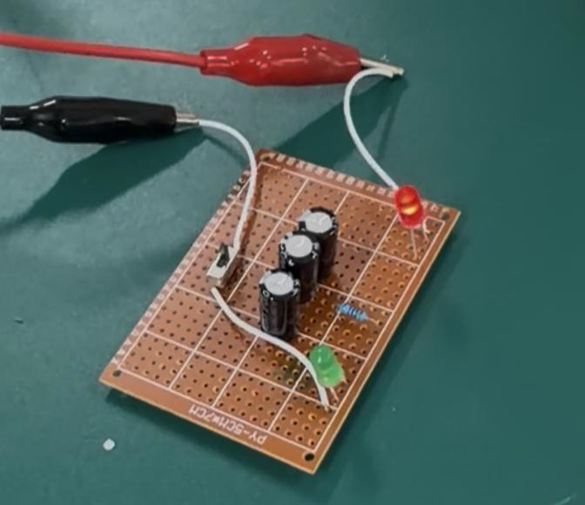
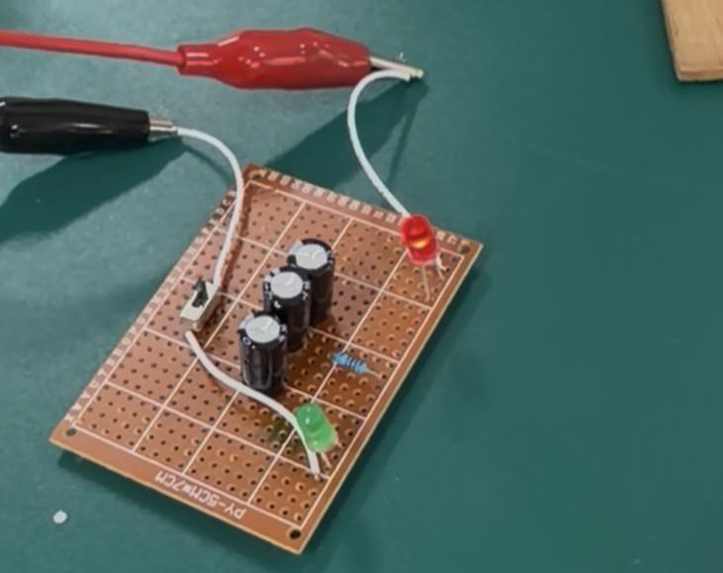
3s 4s

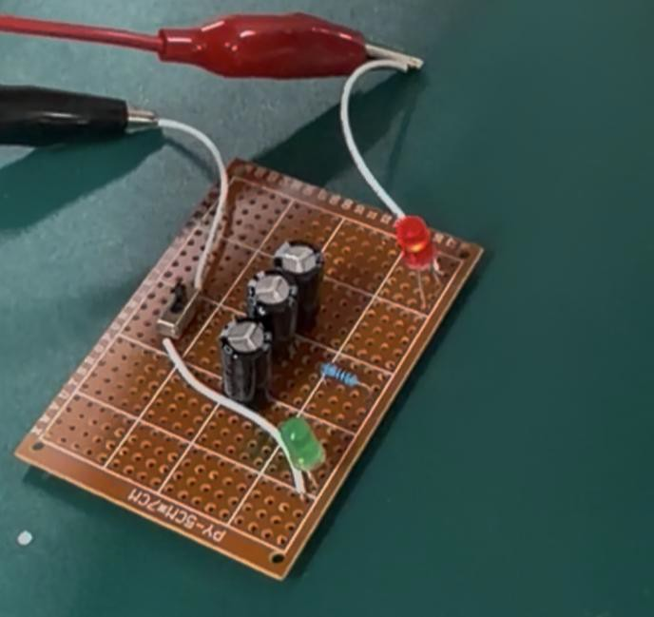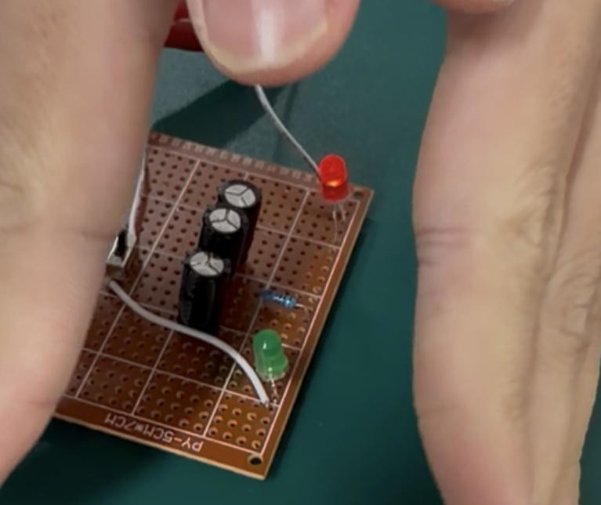
5s 6s

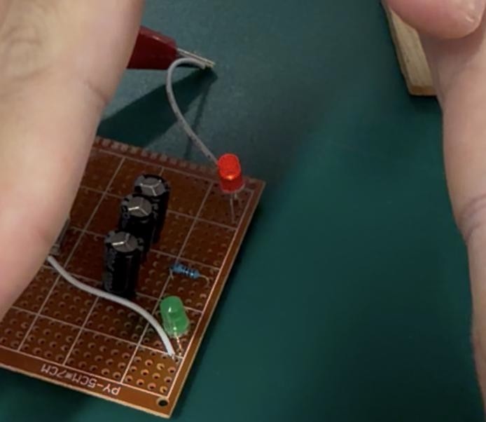
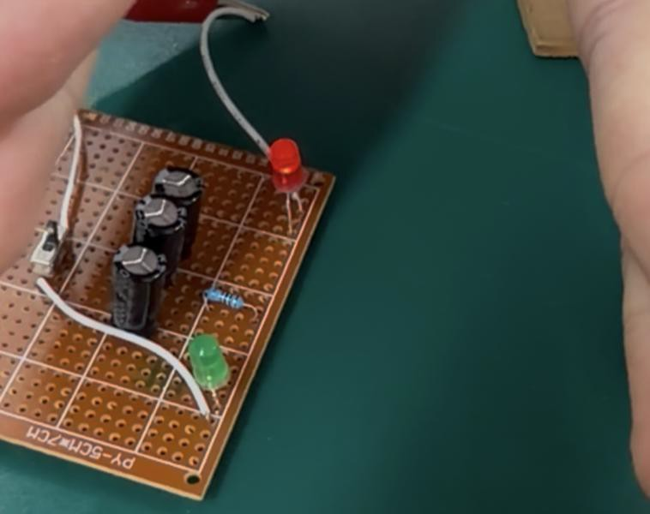
7s 8s

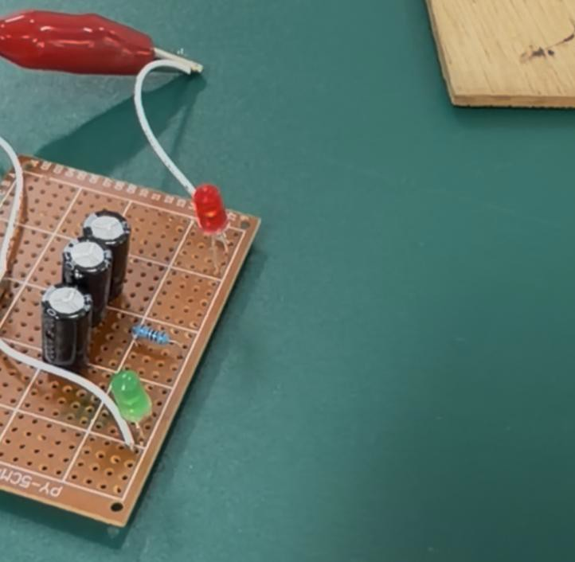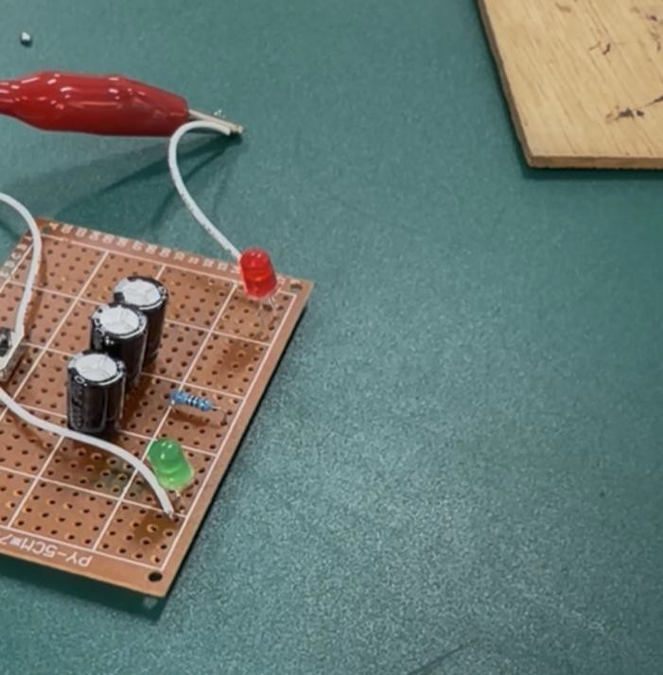
9s 10s
綠 LED
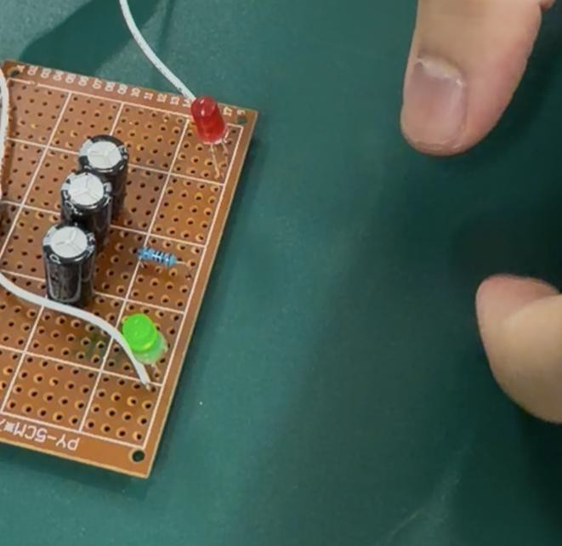
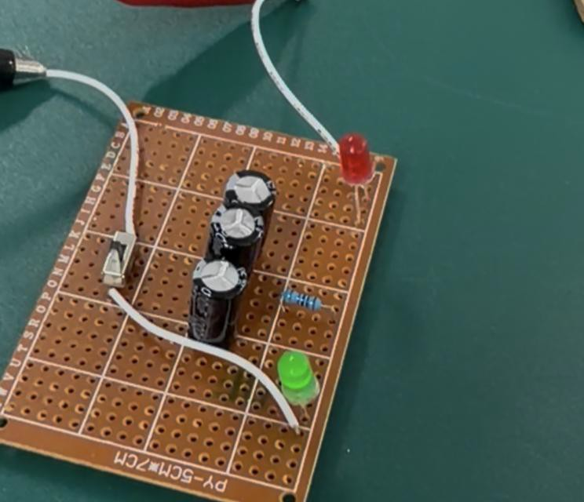
1s 2s

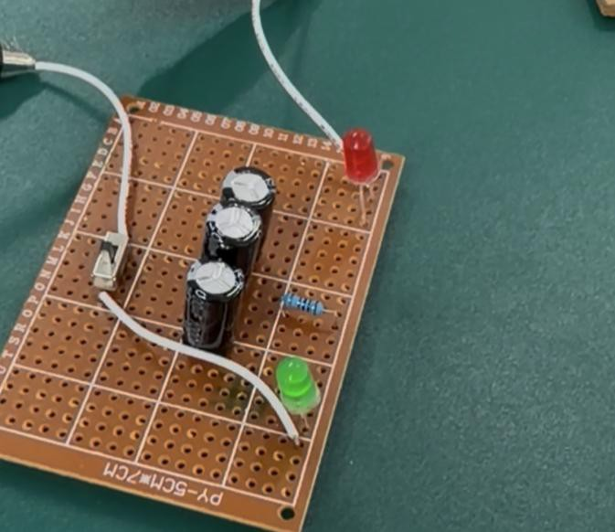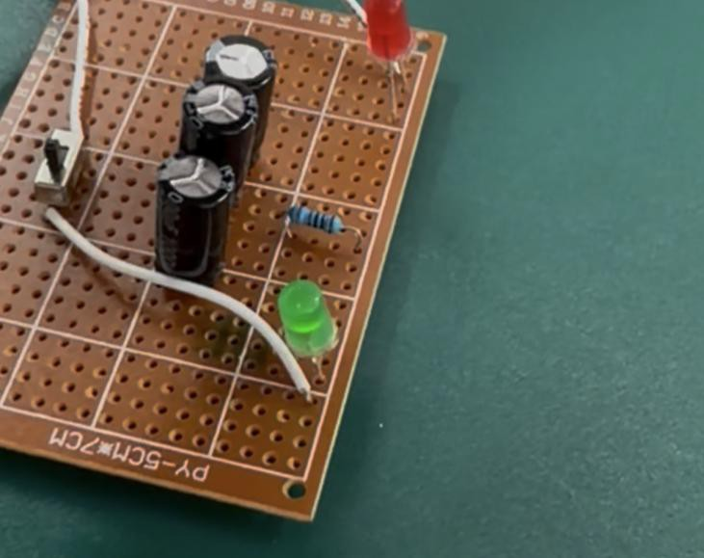
3s 4s

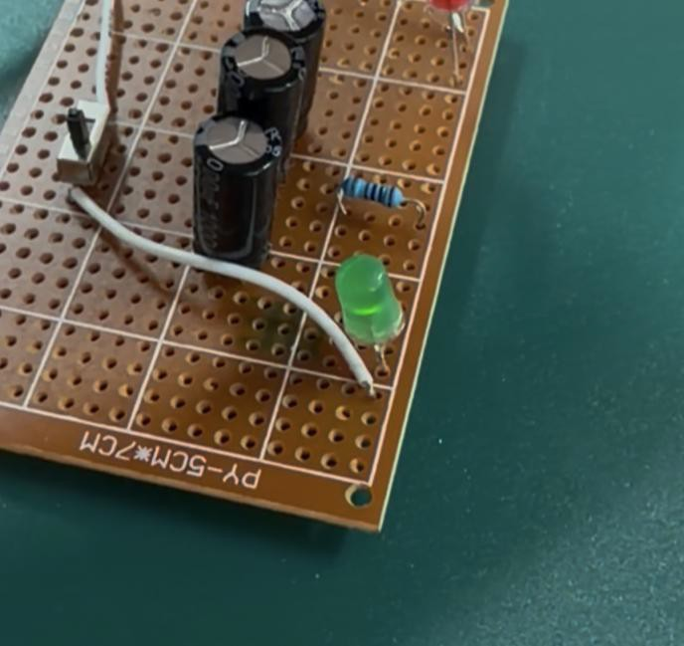
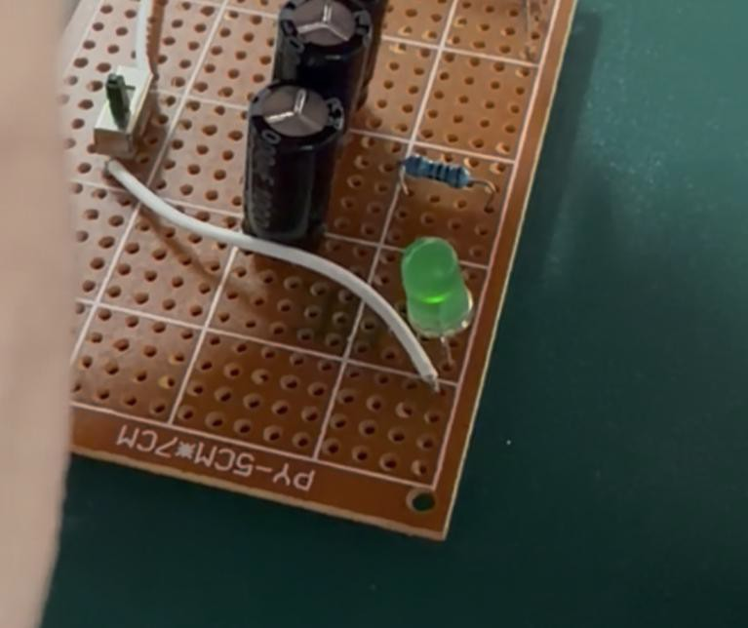
5s 6s

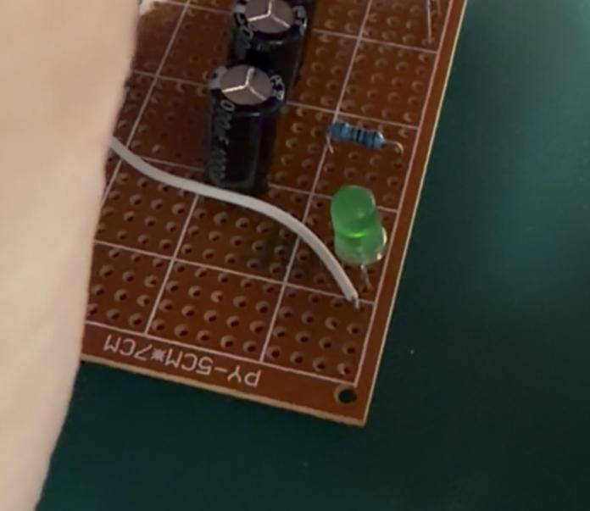
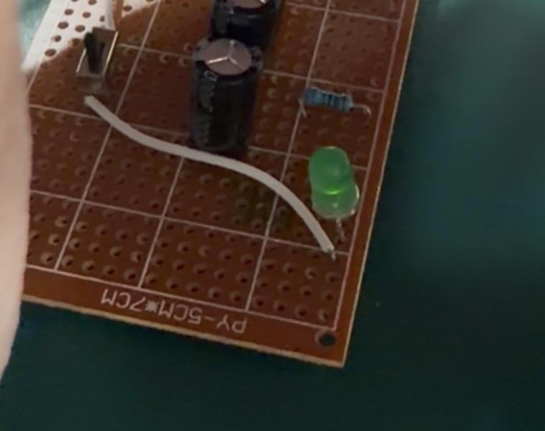
7s 8s

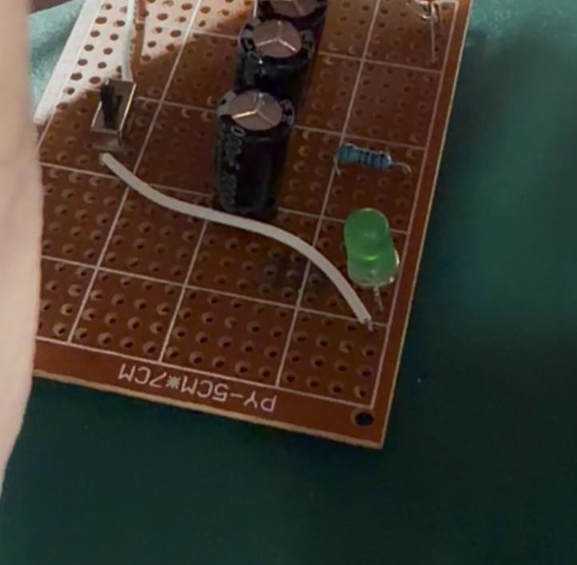
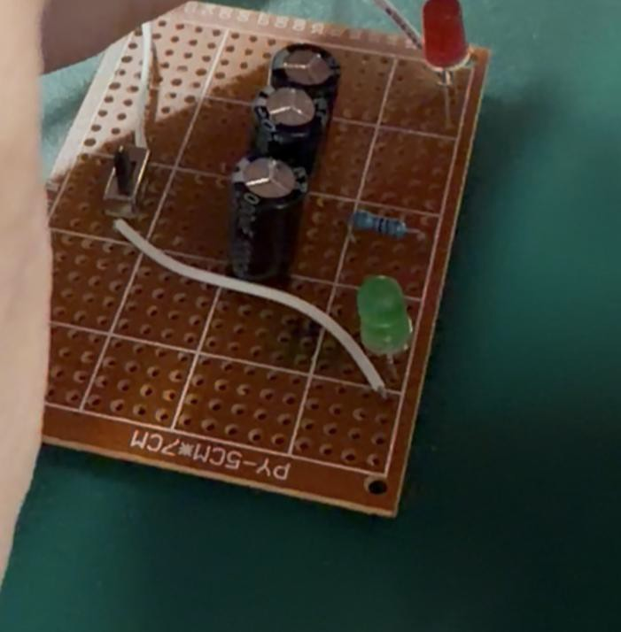
9s 10s

成品圖
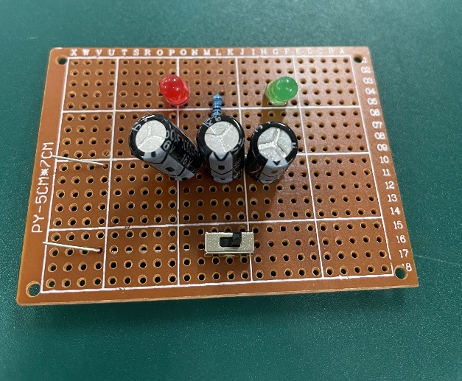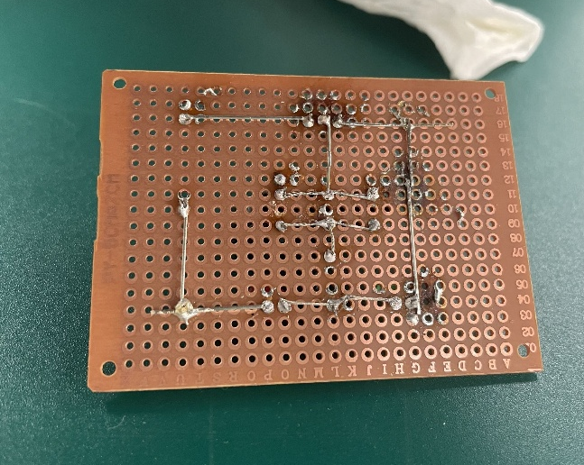
二、問題
1. 你能夠想出方法，從LED燈亮度隨時間的變化情形估算出𝜏值嗎？
LED 有一個固定的開啟電壓，當電容放電到低於這個電壓時，LED會突然熄滅。可以拿碼表記錄從「開始放電」到「燈光完全消失」的時間t。因為熄滅那一刻的電容電壓就等於LED的開啟電壓，我們只要知道電源電壓跟LED的開啟電壓，代入公式就可以算出$τ$。

2. 你能利用實驗桌上的儀器，檢驗在前面理論與方法中所說的「在低電流的情況下，LED 電阻值與會與通過它的電流成反比，也就是LED在RC電路中會產生近似的固定電壓降a」這一段敘述嗎？
把 LED 串聯一個電阻後接上電源，改變電源的電，這時候電路裡的電流會明顯變大。此時用電表直接測量LED兩端的電壓，如果發現不管電流怎麼變，LED 兩端的電壓都固定在 1.8V 左右，就證明了LED在導通狀態下確實具有一個近似固定的電壓降a。

